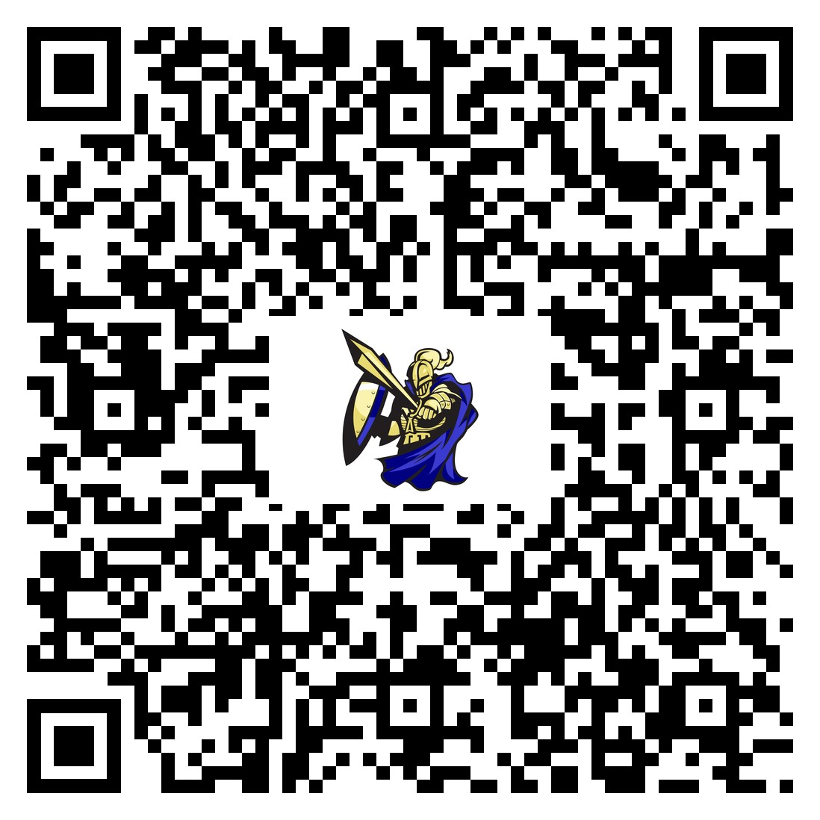2023-2024 Keys Gate Charter Encuesta de Participacion de Padres y Familia de Titulo 1 al Nivel Escolar-Español -Location #3610-Secunda Distribucion